**Exercice 1.**

Représenter les éléments , , , , , , , , selon le modèle de Lewis.

**Corrigé 1.**

: , :, : , :, : ,

: , : , : ,

: 

**Exercice 2.**

**1-** Ecrire les molécules et ions , , , , , , , , , , , et dans la notation de Lewis.

**2-** Donner les composés qui ne respectent pas la règle de l’Octet.

**3-** En se basant sur les structures électroniques des atomes de soufre et de phosphore, expliquer la formation des molécules et .

**4-** Prévoyez les différentes valences possibles du phosphore. Les deux chlorures  et existent. Expliquer pourquoi on ne connait que le composé  alors que le composé  n’existe pas.

**Corrigé 2.**

**1-** Représentation des molécules et ions dans la notation de Lewis.

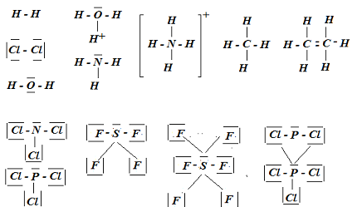

**2-** Les composés qui ne respectent pas la règle de l’Octet sont,  et .

**3-** 



6 électrons célibataires





5 électrons célibataires

Le soufre et le phosphore sont des atomes de la troisième période. Ils peuvent donc loger plus de 8 électrons en utilisant les orbitales atomiques .

**4-** Dans l’azote et le phosphore, les électrons externes sont au nombre de 5 dont 3 électrons célibataires ; d’où l’existence de et de .

La formation de fait intervenir 5 électrons célibataires qui se répartissent dans les sous couches , et . Par contre, dans la couche externe de l’azote : couche la sous couche d n’existe pas.

**Exercice 3.**

**1-** Donner le diagramme énergétique des orbitales moléculaires et la structure électronique moléculaire des espèces chimiques suivantes, , et .

**2-** Calculer leur nombre de liaisons.

**3-** Attribuer à chaque molécule ou ion moléculaire, une longueur de liaison et une énergie de dissociation :





**4-** Classer ces espèces chimiques par ordre de stabilité.

**Corrigé 3.**

**1-** Le diagramme énergétique des orbitales moléculaires est représenté dans le schéma suivant:

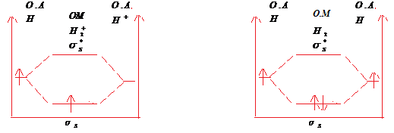

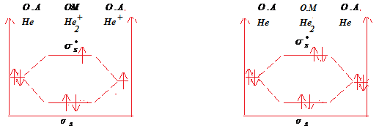

**2-** Le nombre de liaison de est:



Le nombre de liaison de est:



Le nombre de liaison de est:



Le nombre de liaison de est:



**3-** Les structures électroniques des molécules et des ions suivants sont:

, , et

Attribution du nombre de liaison, d'une longueur de liaison et une énergie de dissociation aux éléments:

|  |  |  |  |
| --- | --- | --- | --- |
|  | **Nombre de liaison** | **Longueur de liaison** | **Energie de dissociation** |
|  |  |  |  |

La molécule n’existe pas car son indice de liaison est nul.

**4-** Classement des espèces chimiques par ordre de stabilité:

Quand l’indice de liaison augmente, la longueur de liaison diminue, l’énergie de dissociation augmente et la stabilité augmente dans le sens: .

**Exercice 4.**

**1-** Déterminer la nature et la polarité des liaisons chimiques (ionique, covalente polaire, covalente non polaire) dans les corps, , dans, , et .

**2-** Classer les corps , , et par ordre croissant de leur point d'ébullition.

**Corrigé 4.**

**1-** Pour la différence d'électronégativité entre et est:

. La liaison est covalente. Les atomes sont différentes, donc la liaison est aussi polaire.

Pour la différence d'électronégativité entre et est:



la liaison est ionique comme le prévoit la réaction entre un élément de la première colonne et un élément de la dix septième colonnes.

La liaison entre carbone dans l'éthane est symétrique et la différence d'électronégativité est nulle chaque atome de carbone est lié à trois atomes d'hydrogène. La liaison est donc covalente et non polaire.

Pour, la liaison entre et est ionique.

la différence d'électronégativité entre et dans est:



La liaison est donc covalente et polaire car les atomes sont différentes. Cependant, le composé est non polaire. La molécule est linéaire et les moments dipolaires des deux liaisons s'annulent.

La molécule d'azote est apolaire. La liaison est covalente et non polaire, car les deux atomes sont identiques.

**2-** Classement des corps , , et par ordre croissant de leur point d'ébullition.

est le seul composé ionique et présente le point d'ébullition le plus élevé.

Les masses moléculaires de ces corps sont , ,  et 

 est un élément qui montre un point d'ébullition le plus bas. est monoatomique, et les forces d'attraction sont moins fortes, donc il présente un point d'ébullition très bas. Les deux composés et sont polaires. la différence d'électronégativité entre et d'une part et entre et d'autre part est respectivement et . La liaison est la plus polaire et son point d'ébullition est plus élevé que . L'ordre croissant des points d'ébullition est.

|  |  |  |  |  |  |
| --- | --- | --- | --- | --- | --- |
| Corps |  |  |  |  |  |
| Pébul |  |  |  |  |  |

**Exercice 5.**

**1-** Donner le diagramme énergétique des orbitales moléculairesde la molécule hononucléaire.

**2.** En déduire la structure électronique des ions moléculaires suivants, et 

**3.** Comparer le nombre de liaisons et la longueur de liaison de ces ions avec ceux de la molécule et attribuer à chaque molécule ou ion moléculaire une des longueurs de liaison , , . et : Å.

**4.** Classer ces espèces chimiques par force de liaison croissante.

**Corrigé 5.**

**1-** Le diagramme énergétique des orbitales moléculairesde la molécule hononucléaire est présenté sur la figure suivante:

La structure électronique des ions moléculaires est donnée par:



Le nombre de liaison de est:



**2.** La structure électronique des ions moléculaires , et .

La structure électronique de est:



La structure électronique de est:



La structure électronique de  est:



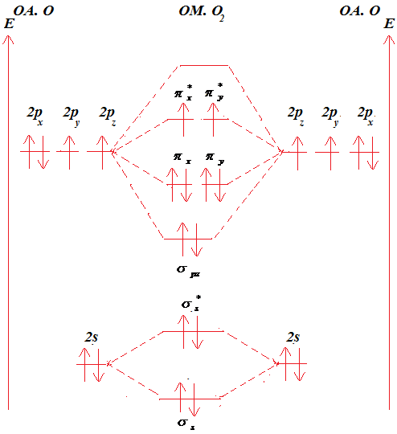

Fig. Le diagramme énergétique des orbitales moléculairesde la molécule hononucléaire.

**3-** Comparaison du nombre de liaisons et la longueur de liaison de ces ions avec 

Le nombre de liaison de est:



Le nombre de liaison de est:



Le nombre de liaison de est:



Le nombre de liaison de est:



Lorsque l’indice de liaison augmente, la longueur de liaison diminue:





D’où les longueurs de liaison suivantes :

 

 

**4.** Quand la longueur de la liaison augmente, l’interaction s’affaiblit, la force de la liaison devient moins intense et l’énergie de dissociation diminue:



**Série supplémentaire**

**Exercice 1.**

La famille de l'élément comprend respectivement ,, et .

**1-**  Donner la configuration électronique des éléments , et  à l’état fondamental.

**2-** Donner la configuration électronique d'un élément de période identique à celle de et appartient au groupe chimique 

**3-** Donner la configuration électronique d'un élément  de période identique à celle de et appartient au groupe chimique 

**4-** Déterminer les familles des éléments et .

**5-** Calculer l’énergie d’ionisation des éléments ,, et .

**6-** Comparer les énergies d’ionisation des éléments , et .

**7-** Donner le diagramme énergétique des orbitales atomiques de la molécule de .

**Exercice 2.**

On considère les molécules hétéronucléaire , et .

**1-** Donner le diagramme énergétique des orbitales moléculaires (OM) de ces molécules..

**2-** Déterminer leur configuration électronique et leur indice de liaison.

**3-** Classer ces espèces chimiques par force de liaison croissante.

**Exercice 3.**

On considère les molécules , , , , ,et .

**1-** Ecrire la structure de Lewis pour ces molécules.

**2-** Déterminer leur forme géométrique et indiquer leur état d'hybridation de l'atome central.

**Exercice 4.**

**1-** Déterminer le degré d'oxydation de l'azote dans les molécules , ,  et .

**2-** Donner la formule de Lewis des molécules et .

**3-** Indiquer la polarité des liaisons et 

**Exercice 5.**

1- Parmi les deux liaisons C-O et Ti-O, déterminer la liaison la plus polaire.

2- Donner la nature de la liaison formée entre les paires d'atomes Al-F, P-Cl, S-H, Ba-O, Cl-Cl, K-Cl, N-H, Cu-Ni et C-O.